不在现场 都可入罪！

健良 [有理儿有面](javascript:void(0);)

**有理儿有面**

微信号 youli-youmian

功能介绍 你说是不是

2021-03-28[原文](https://mp.weixin.qq.com/s?__biz=Mzg3MjEyMTYyNg==&mid=2247526959&idx=2&sn=81585583bedac4047d1a6adc8cf24356&chksm=cef63e5af981b74c488208b879b7646d0ccefda1bb75eb8179d4d57d078be9606232225dd5b5&scene=27#wechat_redirect&cpage=42) 发表于

收录于合集





**全文共866字，图片1张，预计阅读时间为3分钟。**

**文章发于“有理儿有面”（youli-youmian），欢迎大家在朋友圈和微信群转发。**

**公众号及其他平台转载请在后台留言。**



▼

本文作者：香港资深媒体人 健良

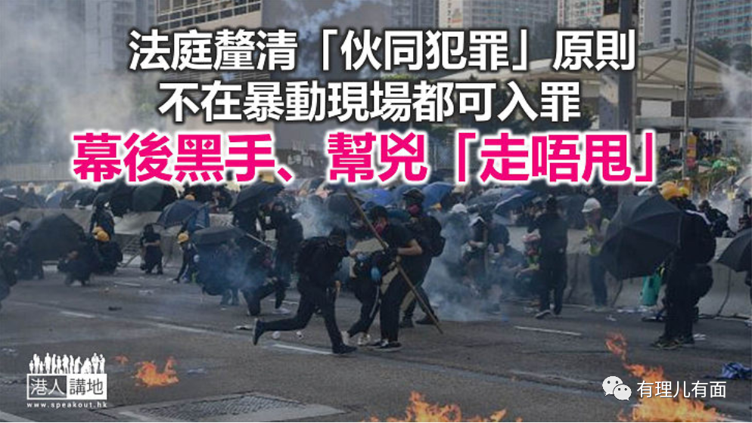

“上网看直播算不算参与暴动？”、“网上留言点赞又怎么算？”，关于“伙同犯罪”（jointenterprise）原则可否套用在《公安条例》的非法集结以及暴动罪案件，上诉庭早前颁下判辞，裁定“伙同犯罪”原则适用，即是不在犯案现场的“犯案者”一样可以入罪。网上不少声音质疑上诉庭的判决，亦有人认为“很容易堕入法网”，不过，笔者认为在此案件上，社会应先了解相关法律的原则，继而思考，再作定夺。

**买凶杀人 都是犯罪**

相关判辞由高等法院首席法官潘兆初（潘官）撰写，潘官指出，根据《普通法》，除非法例明确或者暗示排除了“伙同犯罪”，否则该原则适用于所有罪案，即是犯案者即使不是身处犯案现场，也会因为“伙同犯罪”原则而入罪，就如有人买凶杀人，其罪责至少与杀手相同。那么，有哪些行为可能涉及犯案者不在现场又可能须承担罪责呢？根据上诉庭的说法，包括“幕后主脑”、提供资金和物资、透过电话和社交媒体鼓励或宣传示威、收集砖头和汽油弹等武器、以“哨兵”方式通报警方布防，以及驾车接送示威者离开。潘官表示，如果“伙同犯罪”原则被剔除，会导致“非法集结或暴动罪出现显著的漏洞”。

其实上诉庭的逻辑或法理非常简单易明，就如谋杀案一样，杀人者要承担罪责，难道主谋可以逍遥法外？笔者再举一个例子，假设发生了一宗银行械劫案，动手打劫的有罪，“幕后主脑”有罪，提供枪械的有罪，在案发现场以外地方接应贼人的司机及“把风”的“天文台”，当然亦应该有罪。把情况套用到非法集结或暴动案件，现场参与暴动的人士有罪，难道在背后指挥罪案的人士可以脱身？这不可能，亦不合理！

**无参与犯罪 无须惊慌**

一般而言，刑事案件的举证责任在控方，控方要证明被告有“犯罪意图”（mens rea）及“犯罪行为”（actus reus），如果在家看直播的人士“赞好”相关发帖，而完全没有犯罪意图和行为，笔者不相信会因此而入罪；相反，一边在家收看直播，但一边在网上留言叫人“快些去现场支持手足、袭击警察”，这种煽动行为就“危险”一些。事实上，上诉庭的判决，只是依循《普通法》既有的法律原则，在笔者而言，乃是界定犯罪行为的平常之理；又是那句老话，无心犯法、没有参与，根本不怕。

本文转自港人讲地





**关注公众号：**

**有理儿有面**

**理   性｜   揭   秘｜   探   讨**







### 精选留言

用户设置不下载评论